Käesoleva dokumendiga kutsub Justiits- ja Digiministeerium teid esitama pakkumust raamlepingu „Kommunikatsioonitegevuste tellimine digiarengu valdkonna projektide elluviimise toetamiseks" (RH 276706) alusel korraldatavas minikonkursis

|  |  |
| --- | --- |
| **Hanke üldandmed** | |
| Hankija nimi | Justiits- ja Digiministeerium |
| Hankija aadress | Suur-Ameerika 1, 10122 Tallinn, Eesti Vabariik |
| Hanke eest vastutav isik | Karl Andreas Sprenk  telefon +372 625 6354  e-post: karlandreas.sprenk@justdigi.ee |
| Hanke eeldatav maksumus km-ta | kuni 20 000 eurot |

Palume esitada pakkumus Digiriigi Akadeemia kommunikatsiooni- ja kujunduslahenduste loomiseks ning teavituskampaania läbiviimiseks.

1. **Taustinfo**

[Digiriigi Akadeemia platvorm](https://digiriigiakadeemia.ee/) on suunatud täiskasvanud õppijale, kes peab tööülesannetest tulenevalt täiendama seniseid või omandama uusi teadmisi. Laiemalt on platvorm avatud kõigile huvilistele, kes soovivad oma silmaringi laiendada, näiteks digiteadmiste valdkonnas.

Platvormil on kättesaadavad keskmiselt 60 minutiga läbitavad e-kursused, mis on disainitud, algajale kasutajale, võimaldades omandada esmane arusaam ja baasteadmised käsitletavast teemast, tutvuda põhimõistetega ning näidete ja kogemuslugudega praktikutelt. Kursused on interaktiivsed, kombineerides erinevaid meediume (tekst, video, enesekontrolli harjutused jmt) ning läbitavad lühemate moodulite kaupa endale sobival ajal ja kohas. Kursuse läbimisel saab kasutaja sooritada valikvastustega küsimustest koosneva testi. Vähemalt 80% tulemuse saavutamisel saab osaleja tõendi, mida on võimalik jagada ka Facebookis või LinkedIn’is.

Justiits- ja Digiministeeriumi (edaspidi ka *tellija*) eesmärgiks on kujundada lähiaastatel Digiriigi Akadeemia platvormist keskne avaliku sektori õppeplatvorm, tõstes potentsiaalsete kasutajate (eelkõige avaliku sektori töötajate) teadlikkust platvormist ning seal pakutavast sisust, samuti asutuste teadlikkust platvormi kasutusvõimalustest. Lähteülesande koostamise hetkel on platvormil saadaval üle 50 kursuse, platvormiga on liitunud rohkem kui 18 000 unikaalset kasutajat ja 12 riigiasutust.

Platvormi kasutajad võib tinglikult jaotada nelja peamisesse sihtrühma:

* valitsussektori teenistujad, kelle töö seostub näiteks andmehalduse, teenuste juhtimise ja -arendamise või küberturvalisusega, kes soovivad omandada uusi teadmiseid professionaalse arengu eesmärgil, otsides platvormilt digiteemalisi kursuseid;
* avaliku sektori töötajad, kelle töö seostub näiteks sotsiaal- või võrdse kohtlemise valdkonnaga, kes peavad platvormil läbima temaatilisi kursuseid eeldusena pääsemaks kontaktkoolitusele;
* täiendkoolitustel või tasemeõppes osalejad, kelle õppetöö osaks on üksikute e-kursuste läbimine platvormil;
* uued valitsussektori teenistujad, kes peavad läbima keskkonnas sisseelamise koolitusi.

Ühe takistusena näeb tellija, et õppijate jaoks ei ole kursused Digiriigi Akadeemia platvormil lihtsasti leitavad ega eristatavad. Riigiasutuste ja nende kursuste lisandumine platvormile on toonud kaasa erinevate CVIde segunemise (vt Näide 1) – platvormi digikursustel on seni kasutusel olnud ikonograafia, mis samas ei anna õppijale piisavat teadmist kursuse sisu kohta. Seetõttu on tellija hinnangul vajalik parandada avalehel kursuste leitavust, näiteks töötades välja ikonograafia, mis võimaldaks tuua esile kursuse omaniku (asutuse) ja eristada teemasid.

Pilt, millel on kujutatud tekst, kuvatõmmis, Veebisait, Veebireklaam

Kirjeldus on genereeritud automaatselt

Näide 1. Digiteemaliste kursuste ikonograafia (paremal) *versus* teiste asutuste CVI-d

Kursuste avamine eeldab kasutaja sisselogimist (statistika kogumise eesmärgil ning vältimaks õppijate õpiandmete kadumist juhul, kui kasutaja ei logi õigeaegselt platvormile sisse). Tellija on kaalunud tutvustavate videote lisamist kursust tutvustavale vahelehele (vt Näide 2).

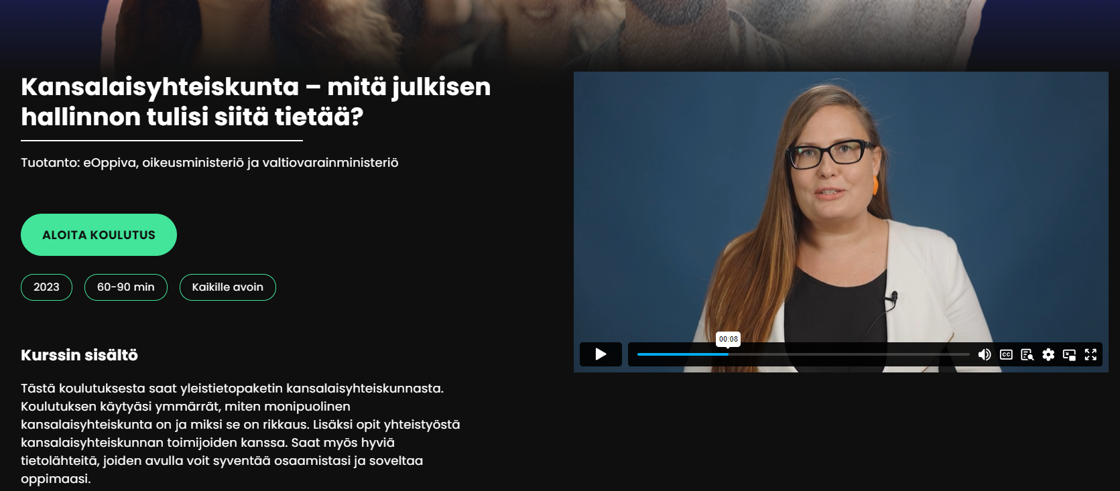

Näide 2. Tutvustav avaleht soomlaste analoogsel õppeplatvormil eOppiva.fi

Lisaks e-kursustele on tellija eesmärgiks tuua ühtse katusbrändi alla kokku digiteemalised koolitusvõimalused (sh kontaktkoolitused), mida tellija koostöös hankepartneritega pakub. Hetkel ei seosta suur osa koolitusel osalejatest seost tellija ega temaatiliste analoogsete koolitusressurssidega, mis on kättesaadaval Digiriigi Akadeemia platvormil.

1. **Tellitavate tööde eesmärk ja kirjeldus**

Tellitavate tööde eesmärgiks on töötada välja Digiriigi Akadeemia platvormi avalehele visuaalne lahendus (sh sõnastada CVI taoline juhend platvormiga liituvatele asutustele kursuste kujundamiseks ja nendest teavitamiseks), töötada välja kommunikatsioonisõnumid koos (sotsiaal)meedia lahendustega ning ette valmistada ja viia läbi teavituskampaania.

Tellitavate tööde tulemusena soovib tellija saavutada järgnevaid eesmärke:

* suurendada kasutajate hulka, kes läbivad platvormil (lisaks endale huvipakkuvatele või tööalastele teemadele) digiteemalisi kursuseid;
* suurendada riigiasutuste teadlikkust võimalustest (ja vajadusest) Digiriigi Akadeemia kui keskse avaliku sektori õppeplatvormi kasutuselevõtust enda vastutusalas;
* parandada Digiriigi Akadeemia visuaalset ühtsust, sh pakkuda vajalikke juhendmaterjale ja näidiseid rakendavate asutuste jaoks;
* viia läbi teavituskampaania (asutustele ja kasutajatele), mille sõnumid ja visuaalid on tulevikus taaskasutatavad.

Oodatava tulemina on parandatud Digiriigi Akadeemia platvormile majutatud kursuste asutuse- ja teemapõhist eristatavust visuaalsete lahenduste abil ning ettevalmistatud ja läbiviidud teavituskampaania, sh antud tellijale üle taaskasutatavad sotsiaalmeedia põhjad (*template’id*).

Tellija nägemuses hõlmab tellitav töö järgnevaid elemente:

* Koostöös tellijaga eeltöö teostamine, sh (teavituskampaania) persoonade ja sõnumite täpsustamine, kursuste jaotuse kategoriseerimise korrastamine (loodav lahendus peab tulema toime kategooriate lisandumisega), katusbrändi kujundamine;
* Ikonograafia, kujundusfailide ja -juhiste väljatöötamine Digiriigi Akadeemia platvormile;
* Teavituskampaania loovlahenduse väljatöötamine, sõnumite ja visuaalide loomine (sh soovitused postituste ja teavituste „keele“ osas – kuidas sihtrühmadele läheneda), (sotsiaal)meedia teksti- ja visuaalsisu loomine ning toimetamine;
* Sihtrühmale sobivate kanalite valik, vajadusel (sotsiaal)meedia koordineerimine, ostmine, järelevalve ja monitooring;
* Tegevuste elluviimise perioodi vältel suhtlus tellijaga tegevusplaani elluviimisega seotud küsimustes.

Teavituskampaania väljatöötamisel tuleb silmas pidada, et kommunikatsioonisõnumid, -lahendused ja valitud teavituskanalid oleksid sobilikud nii sihtrühmale kui järgiks riigiasutuste kommunikatsioonipõhimõtteid – see tähendab, et edastatavad sõnumid peavad mõjuma usaldusväärsetena, samas olema loomult kaasavad, mängulised ja koostööle kutsuvad.

1. **Teavitus- ja kommunikatsioonitegevuste ressursid**

Tellija tagab ligipääsu järgnevatel ressurssidele:

* Digiriigi Akadeemia õppeplatvormi avaleht;
* Digiriigi Teataja uudiskiri (ilmub kord kuus);
* Digiriigi Akadeemia Facebook’i kanal.

1. **Teavitus- ja kommunikatsioonitegevustega seotud tähtajad:**

Teavitus- ja kommunikatsioonitegevuste teostamise eeldatav tähtaeg on **kaheksa nädalat** alates lepingu sõlmimisest**.**

1. **Tellitavate tegevustega seotud tingimused**

Tegevuste eeldatav maksumus on kuni 20 000 eurot (lisandub käibemaks), mis peab hõlmama tegevuste ettevalmistamise ja elluviimisega seotud kulusid (kogukulu põhimõttel, sh hõlmates meedia ostmist jmt kulusid).

Tellija ei ole kohustatud maksimaalse maksumuse ulatuses teenust tellima. Lepingu tegelik maksumus selgub tööde teostamise jooksul, tegelike töötundide ja pakkumuses esitatud tunnihindade/ühikuhindade alusel. Teavitus- ja kommunikatsioonitegevuste eesmärgi saavutamise järgselt esitab töövõtja allkirjastatud üleandmise-vastuvõtmise akti.

1. **Pakkumuse esitamine**

Vastavalt raamlepingu lisa 1.2 – „Hankelepingute sõlmimise tingimused“ palume esitada hiljemalt **09.04.2025** kirjalik pakkumus (vabas vormis) e-posti aadressile: [info@justdigi.ee](mailto:info@justdigi.ee). Kui teil on hankedokumentide kohta küsimusi, siis neid ootame hiljemalt 07.04.2025 e-posti aadressile: karlandreas.sprenk@justdigi.ee. Pakkumuses palume välja tuua:

* pakkumuse maksumus, arvestades raamlepingu punktis 3.3 väljatoodud projektijuhtimise tunnihinda ning tuues välja töötundide maksumused erinevate tegevuste lõikes;
* tööde teostamise lühikirjeldus (mis võimaldab tellijal mõista töövõtja lähenemist);
* projektiplaan (läbiviimise ajakava);
* ettepanek meediaplaani osas (ei pea olema detailne plaan – täpsustub lepingu täitmise käigus);
* riskide haldamise meetmete kirjeldus.

Pakkumus ei pea sisaldama valmiskujul loovlahendust.

Pakkumuste hindamine toimub vastavalt raamlepingu lisa 1.2 – „Hankelepingute sõlmimise tingimused“ punktile 2.2.